__________________________________________________
(наименование организации)

ИНСТРУКЦИЯ
О МЕРАХ ПОЖАРНОЙ БЕЗОПАСНОСТИ НА СТРОИТЕЛЬНОЙ ПЛОЩАДКЕ ПРИ СТРОИТЕЛЬСТВЕ, РЕКОНСТРУКЦИИ
УТВЕРЖДАЮ
Директор ООО «__________»
_________________________
(подпись, Ф.И.О.)
«____» ____________ 20___г.

ИНСТРУКЦИЯ
О МЕРАХ ПОЖАРНОЙ БЕЗОПАСНОСТИ НА СТРОИТЕЛЬНОЙ ПЛОЩАДКЕ ПРИ СТРОИТЕЛЬСТВЕ, РЕКОНСТРУКЦИИ

1. Общие положения

1.1. Настоящая инструкция разработана в соответствии с постановлением Правительства РФ от 25.04.2012 № 390 «О противопожарном режиме» (Правила противопожарного режима в Российской Федерации), приказом МЧС РФ от 12.12.2007 № 645 (ред. от 22.06.2010) «Об утверждении Норм пожарной безопасности» «Обучение мерам пожарной безопасности работников организаций» и устанавливает нормы поведения людей и содержания территорий, зданий, сооружений, помещений ООО «_____________________» (далее - Общество) в целях обеспечения пожарной безопасности и является обязательной для исполнения всеми работниками, независимо от их образования, стажа работы в профессии, а также для сезонных работников, командированных в организацию работников, обучающихся, прибывших на производственное обучение или практику.

1.2. Все работники должны допускаться к работе после прохождения инструктажа и обучения мерам пожарной безопасности. Обучение работников мерам пожарной безопасности осуществляется путем проведения противопожарного инструктажа и прохождения пожарно-технического минимума в соответствии с нормативными документами по пожарной безопасности.

1.3. В целях реализации приказа МЧС РФ от 12.12.2007 № 645 (ред. от 22.06.2010) «Об утверждении Норм пожарной безопасности «Обучение мерам пожарной безопасности работников организаций» инструктажи по пожарной безопасности подразделяются на:

- вводный;

- первичный;

- повторный (не реже 1 раза в год);

- внеплановый;

- целевой.

1.4. Вводный противопожарный инструктаж в организации проводится инженером по охране труда и пожарной безопасности или лицом, ответственным за пожарную безопасность, назначенным приказом (распоряжением) руководителя организации.

1.5. Первичный, повторный, внеплановый и целевой противопожарный инструктажи проводит непосредственный руководитель работника.

1.6. О проведении вводного, первичного, повторного, внепланового, целевого противопожарного инструктажей делается запись в журнале учета проведения инструктажей по пожарной безопасности с обязательной подписью инструктируемого и инструктирующего.

1.7 Руководители, специалисты и работники организаций, ответственные за пожарную безопасность, обучаются пожарно-техническому минимуму в объеме знаний требований нормативных правовых актов, регламентирующих пожарную безопасность, в части противопожарного режима, пожарной опасности технологического процесса и производства организации, а также приемов и действий при возникновении пожара в организации, позволяющих выработать практические навыки по предупреждению пожара, спасению жизни, здоровья людей и имущества при пожаре.

1.8. Обучение пожарно-техническому минимуму руководителей, специалистов и работников организаций, не связанных с взрывопожароопасным производством, проводится в течение месяца после приема на работу и с последующей периодичностью не реже одного раза в три года после последнего обучения, а руководителей, специалистов и работников организаций, связанных с взрывопожароопасным производством, один раз в год.

1.9. Лица, виновные в нарушении (невыполнение, ненадлежащее выполнение или уклонение от выполнения) настоящей Инструкции о мерах пожарной безопасности несут уголовную, административную, дисциплинарную или иную ответственность в соответствии с действующим законодательством РФ.

2. Обязанности лиц, ответственных за пожарную безопасность в организации, обязанности работников

2.1. Руководитель организации обязан:

- соблюдать требования пожарной безопасности, а также выполнять предписания, постановления и иные законные требования должностных лиц пожарной охраны;

- разрабатывать и осуществлять меры по обеспечению пожарной безопасности;

- проводить противопожарную пропаганду, а также обучать своих работников мерам пожарной безопасности;

- содержать в исправном состоянии системы и средства противопожарной защиты, включая первичные средства тушения пожаров, не допускать их использования не по назначению;

- оказывать содействие пожарной охране при тушении пожаров, установлении причин и условий их возникновения и развития, а также при выявлении лиц, виновных в нарушении требований пожарной безопасности и возникновении пожаров;

- предоставлять в установленном порядке при тушении пожаров на территориях предприятий необходимые силы и средства, горюче-смазочные материалы, а также продукты питания и места отдыха для личного состава пожарной охраны, участвующего в выполнении боевых действий по тушению пожаров, и привлеченных к тушению сил;

- обеспечивать доступ должностным лицам пожарной охраны при осуществлении ими служебных обязанностей на территории предприятий;

- предоставлять по требованию должностных лиц Государственной противопожарной службы сведения и документы о состоянии пожарной безопасности на предприятиях, а также о происшедших на их территориях пожарах и их последствиях;

- незамедлительно сообщать в пожарную охрану о возникших пожарах.

2.2. Ответственный за пожарную безопасность:

- обеспечивает соответствие производственных, складских и вспомогательных зданий и сооружений на территории строительства утвержденному в установленном порядке генеральному плану, разработанному в составе проекта организации строительства с учетом требований нормативных правовых актов и нормативных документов по пожарной безопасности;

- разрабатывает и утверждает у Генерального директора Общества инструкцию «О действиях персонала по эвакуации людей при пожаре», а также не реже чем 1 раз в полугодие проводит практические тренировки лиц, осуществляющих свою деятельность на объекте;

- обеспечивает наличие перед въездом на площадку плана с нанесенными строящимися основными и вспомогательными зданиями и сооружениями, въездами, подъездами, местонахождением водоисточников, средств пожаротушения и связи;

- обеспечивает свободные проезды ко всем строящимся и эксплуатируемым зданиям (в том числе временным), местам открытого хранения строительных материалов, конструкций и оборудования;

- обеспечивает для эвакуации людей со строящихся высотных сооружений (башенных градирен, плотин, силосных помещений и др.) наличие не менее 2 лестниц соответствующей длины из негорючих материалов на весь период строительства;

- обеспечивает объект огнетушителями по нормам согласно требованиям пожарной безопасности, предусмотренными приложениями № 1 и 2 Правил противопожарного режима в РФ от 25.04.2012.

2.3. Работники обязаны:

- соблюдать требования пожарной безопасности, установленные в организации;

- знать и уметь пользоваться первичными средствами пожаротушения;

- выполнять требования пожарной безопасности применимо к своему рабочему месту, обеспечивать ежедневную уборку материалов, оборудования и приспособлений;

- при обнаружении нарушений в работе немедленно уведомлять об этом своего непосредственного руководителя;

- знать контактные номера телефонов для вызова пожарной охраны, до прибытия пожарной охраны принимать посильные меры по спасению людей, имущества;

- оказывать содействие пожарной охране при тушении пожаров;

- уметь пользоваться первичными средствами пожаротушения;

- своевременно проходить инструктажи по пожарной безопасности, а также обучение по пожарно-техническому минимуму;

- выполнять предписания, постановления и иные законные требования инженера по охране труда и руководителей организации.

3. Порядок содержания территории, зданий, сооружений и помещений, эвакуационных путей

3.1. На территории строительства площадью 5 гектаров и более устраиваются не менее 2 въездов с противоположных сторон строительной площадки. Дороги должны иметь покрытие, пригодное для проезда пожарных автомобилей в любое время года. Ворота для въезда на территорию строительства должны быть шириной не менее 4 метров.

3.2. Хранение на открытых площадках горючих строительных материалов (лесопиломатериалы, толь, рубероид и др.), изделий и конструкций из горючих материалов, а также оборудования и грузов в горючей упаковке осуществляется в штабелях или группами площадью не более 100 кв. метров. Расстояние между штабелями (группами) и от них до строящихся или существующих объектов должно составлять не менее 24 метров.

3.3. В строящихся зданиях разрешается располагать временные мастерские и склады (за исключением складов горючих веществ и материалов, а также оборудования в горючей упаковке, производственных помещений или оборудования, связанных с обработкой горючих материалов).

3.4. Размещение административно-бытовых помещений допускается в частях зданий, выделенных глухими противопожарными перегородками 1-го типа и перекрытиями 3-го типа. При этом не должны нарушаться условия безопасной эвакуации людей из частей зданий и сооружений.

3.5. Запрещается размещение временных складов (кладовых), мастерских и административно-бытовых помещений в строящихся зданиях, имеющих не защищенные от огня несущие металлические конструкции и панели с горючими полимерными утеплителями.

3.6. Запрещается использование строящихся зданий для проживания людей.

3.7. На период строительства объекта допускается для защиты от повреждений покрывать негорючие ступени горючими материалами.

3.8. Предусмотренные проектом наружные пожарные лестницы и ограждения на крышах строящихся зданий устанавливаются сразу же после монтажа несущих конструкций.

3.9. Строительные леса и опалубка должны выполняться из материалов, не распространяющих и не поддерживающих горение.

3.10. При строительстве объекта в 3 этажа и более применяются инвентарные металлические строительные леса.

3.11. Строительные леса на каждые 40 метров по периметру построек необходимо оборудовать одной лестницей или стремянкой, но не менее чем 2 лестницами (стремянками) на все здание. Запрещается конструкции лесов закрывать (утеплять) горючими материалами (фанерой, пластиком, древесно-волокнистыми плитами, брезентом и др.).

3.12. Транспаранты и баннеры, размещаемые на фасадах зданий, выполняются из негорючих или трудногорючих материалов.

3.13. При наличии горючих материалов на объекте принимаются меры по предотвращению распространения пожара через проемы в стенах и перекрытиях (герметизация стыков внутренних и наружных стен и междуэтажных перекрытий, уплотнение в местах прохода инженерных коммуникаций с обеспечением требуемых пределов огнестойкости). Проемы в зданиях и сооружениях при временном их утеплении заполняются негорючими или трудногорючими материалами.

3.14. Временные сооружения (тепляки) для устройства полов и производства других работ выполняются из негорючих или трудногорючих материалов.

3.15. Укладка горючего и трудногорючего утеплителя и устройство гидроизоляционного ковра на покрытии, устройство защитного гравийного слоя, монтаж ограждающих конструкций с применением горючих утеплителей должен производиться на участках площадью не более 500 кв. метров.

3.16. Заправка топливом агрегатов на кровле должна проводиться в специальном месте, обеспеченном 2 огнетушителями и ящиком с песком.

3.17. Запрещается:

а) эксплуатировать электропровода и кабели с видимыми нарушениями изоляции;

б) пользоваться розетками, рубильниками, другими электроустановочными изделиями с повреждениями;

в) обертывать электролампы и светильники бумагой, тканью и другими горючими материалами, а также эксплуатировать светильники со снятыми колпаками (рассеивателями), предусмотренными конструкцией светильника;

г) пользоваться электроутюгами, электроплитками, электрочайниками и другими электронагревательными приборами, не имеющими устройств тепловой защиты, а также при отсутствии или неисправности терморегуляторов, предусмотренных конструкцией;

д) применять нестандартные (самодельные) электронагревательные приборы;

е) оставлять без присмотра включенными в электрическую сеть электронагревательные приборы, а также другие бытовые электроприборы, в том числе находящиеся в режиме ожидания, за исключением электроприборов, которые могут и (или) должны находиться в круглосуточном режиме работы в соответствии с инструкцией завода-изготовителя;

ж) размещать (складировать) в электрощитовых (у электрощитов), у электродвигателей и пусковой аппаратуры горючие (в том числе легковоспламеняющиеся) вещества и материалы;

з) использовать временную электропроводку, а также удлинители для питания электроприборов, не предназначенных для проведения аварийных и других временных работ.

3.18. Работы по огнезащите металлоконструкций должны проводиться одновременно с возведением объекта.

3.19. Запрещается оставлять личный, а также служебный автотранспорт на крышках колодцев пожарных гидрантов.

3.20. При производстве работ запрещается совместное применение (если это не предусмотрено технологическим регламентом), хранение и транспортировка веществ и материалов, которые при взаимодействии друг с другом способны воспламеняться, взрываться или образовывать горючие и токсичные газы (смеси).

3.21. Внутренний противопожарный водопровод и автоматические системы пожаротушения, предусмотренные проектом, необходимо монтировать одновременно с возведением объекта. Противопожарный водопровод вводится в действие до начала отделочных работ, а автоматические системы пожаротушения и сигнализации - к моменту пусконаладочных работ (в кабельных сооружениях - до укладки кабелей).

3.22. Отдельные блок-контейнеры, используемые в качестве административно-бытовых помещений, допускается располагать 2-этажными группами не более 10 штук в группе и площадью не более 800 кв. метров. От этих групп до других объектов допускается расстояние не менее 15 метров. Проживание людей в указанных помещениях на территории строительства не допускается.

4. Мероприятия по обеспечению пожарной безопасности технологических процессов при эксплуатации оборудования и производстве пожароопасных работ

4.1. Запрещается производство работ внутри объектов с применением горючих веществ и материалов одновременно с другими строительно-монтажными работами, связанными с применением открытого огня (сварка и др.).

4.2. При проведении окрасочных работ необходимо:

а) производить составление и разбавление всех видов лаков и красок в изолированных помещениях у наружной стены с оконными проемами или на открытых площадках, осуществлять подачу окрасочных материалов в готовом виде централизованно, размещать лакокрасочные материалы в количестве, не превышающем сменной потребности, плотно закрывать и хранить тару из-под лакокрасочных материалов на специально отведенных площадках;

б) не превышать сменную потребность горючих веществ на рабочем месте, открывать емкости с горючими веществами только перед использованием, а по окончании работы закрывать их и сдавать на склад, хранить тару из-под горючих веществ в специально отведенном месте вне помещений.

4.3. Все работы, связанные с применением открытого огня, должны проводиться до начала использования горючих материалов.

При проведении огневых работ необходимо:

а) перед проведением огневых работ провентилировать помещения, в которых возможно скопление паров легковоспламеняющихся и горючих жидкостей, а также горючих газов;

б) обеспечить место проведения огневых работ первичными средствами пожаротушения (огнетушителем, ящиком с песком емкостью 0,5 куб. метра, 2 лопатами, ведром с водой);

в) плотно закрыть все двери, соединяющие помещения, в которых проводятся огневые работы, с другими помещениями, в том числе двери тамбур-шлюзов, открыть окна.

4.4. Способы очистки помещений, а также оборудования и коммуникаций, в которых проводятся огневые работы, не должны приводить к образованию взрывоопасных паро- и пылевоздушных смесей и к появлению источников зажигания.

4.5. Для исключения попадания раскаленных частиц металла в смежные помещения, соседние этажи и другие помещения все смотровые, технологические и другие люки (лючки), вентиляционные, монтажные и другие проемы (отверстия) в перекрытиях, стенах и перегородках помещений, где проводятся огневые работы, закрываются негорючими материалами.

4.6. При проведении огневых работ запрещается:

а) приступать к работе при неисправной аппаратуре;

б) производить огневые работы на свежеокрашенных горючими красками (лаками) конструкциях и изделиях;

в) использовать одежду и рукавицы со следами масел, жиров, бензина, керосина и других горючих жидкостей;

г) допускать к самостоятельной работе учеников, а также работников, не имеющих квалификационного удостоверения;

д) допускать соприкосновение электрических проводов с баллонами со сжатыми, сжиженными и растворенными газами;

е) производить работы на аппаратах и коммуникациях, заполненных горючими и токсичными веществами, а также находящихся под электрическим напряжением;

ж) проводить огневые работы одновременно с устройством гидроизоляции и пароизоляции на кровле, монтажом панелей с горючими и трудногорючими утеплителями, наклейкой покрытий полов и отделкой помещений с применением горючих лаков, клеев, мастик и других горючих материалов.

4.7. Запрещается проведение огневых работ на элементах зданий, выполненных из легких металлических конструкций с горючими и трудногорючими утеплителями.

4.8. Находящиеся в радиусе зоны очистки территории строительные конструкции, настилы полов, отделка и облицовка, а также изоляция и части оборудования, выполненные из горючих материалов, должны быть защищены от попадания на них искр металлическим экраном, асбестовым полотном или другими негорючими материалами и при необходимости политы водой. Место для проведения сварочных и резательных работ на объектах, в конструкциях которых использованы горючие материалы, ограждается сплошной перегородкой из негорючего материала. При этом высота перегородки должна быть не менее 1,8 метра, а зазор между перегородкой и полом - не более 5 сантиметров. Для предотвращения разлета раскаленных частиц указанный зазор должен быть огражден сеткой из негорючего материала с размером ячеек не более 1 х 1 мм.

4.9. На проведение огневых работ (огневой разогрев битума, газо- и электросварочные работы, газо- и электрорезательные работы, бензино- и керосинорезательные работы, паяльные работы, резка металла механизированным инструментом) на временных местах (кроме строительных площадок и частных домовладений) руководителем организации или лицом, ответственным за пожарную безопасность, оформляется наряд-допуск на выполнение огневых работ по форме, предусмотренной приложением № 4 Постановления Правительства РФ от 25.04.2012 № 390.

4.10. Запрещается при производстве работ, связанных с устройством гидро- и пароизоляции на кровле, монтажом панелей с горючими и трудногорючими утеплителями, производить электросварочные и другие огневые работы.

4.11. Запрещается применение открытого огня, а также использование электрических калориферов и газовых горелок инфракрасного излучения в помещениях для обогрева рабочих.

4.12. При эксплуатации горелок инфракрасного излучения запрещается:

а) пользоваться установкой в помещениях без естественного проветривания или искусственной вентиляции с соответствующей кратностью воздухообмена, а также в подвальных или цокольных этажах;

б) использовать горелку с поврежденной керамикой, а также с видимыми языками пламени;

в) пользоваться установкой, если в помещении появился запах газа;

г) направлять тепловые лучи горелок непосредственно в сторону горючих материалов, баллонов с газом, газопроводов, электропроводок и др.;

д) при работе на открытых площадках (для обогрева рабочих мест и для сушки увлажненных участков) следует применять только ветроустойчивые горелки.

4.13. Воздухонагревательные установки размещаются на расстоянии не менее 5 метров от строящегося здания.

4.14. Емкость для топлива должна быть объемом не более 200 литров и находиться на расстоянии не менее 10 метров от воздухонагревателя и не менее 15 метров от строящегося здания. Топливо к воздухонагревателю следует подавать по металлическому трубопроводу.

Соединения и арматура на топливопроводах изготавливаются в заводских условиях и монтируются так, чтобы исключалось подтекание топлива. На топливопроводе у расходного бака устанавливается запорный клапан для прекращения подачи топлива к установке в случае пожара или аварии.

4.15. При монтаже и эксплуатации установок, работающих на газовом топливе, соблюдаются следующие требования:

а) оборудование теплопроизводящих установок стандартными горелками, имеющими заводской паспорт;

б) устойчивая работа горелок без отрыва пламени и проскока его внутрь горелки в пределах необходимого регулирования тепловой нагрузки агрегата;

в) обеспечение вентиляцией помещения с теплопроизводящими установками трехкратного воздухообмена.

4.16. При эксплуатации теплопроизводящих установок запрещается:

а) работать с нарушенной герметичностью топливопроводов, неплотными соединениями корпуса форсунки с теплопроизводящей установкой, неисправными дымоходами, вызывающими проникновение продуктов горения в помещение, неисправными электродвигателями и пусковой аппаратурой, а также при отсутствии тепловой защиты электродвигателя и других неисправностях;

б) работать при неотрегулированной форсунке (с ненормальным горением топлива);

в) применять резиновые или полихлорвиниловые шланги и муфты для соединения топливопроводов;

г) устраивать горючие ограждения около теплопроизводящей установки и расходных баков;

д) отогревать топливопроводы открытым пламенем;

е) зажигать рабочую смесь через смотровой глазок;

ж) регулировать зазор между электродами свечей при работающей теплопроизводящей установке;

з) допускать работу теплопроизводящей установки при отсутствии защитной решетки на воздухозаборных коллекторах.

5. Порядок и нормы хранения и транспортировки пожаровзрывоопасных веществ и пожароопасных веществ и материалов

5.1. Баллоны с горючими газами, емкости (бутылки, бутыли, другая тара) с легковоспламеняющимися и горючими жидкостями, а также аэрозольные упаковки должны быть защищены от солнечного и иного теплового воздействия.

5.2. При хранении баллонов на открытых площадках сооружения, защищающие баллоны от осадков и солнечных лучей, выполняются из негорючих материалов;

5.3. Баллоны с горючим газом должны храниться отдельно от баллонов с кислородом, сжатым воздухом, хлором, фтором и другими окислителями, а также от баллонов с токсичным газом.

5.4. Размещение групповых баллонных установок допускается у глухих (не имеющих проемов) наружных стен зданий. Шкафы и будки, где размещаются баллоны, выполняются из негорючих материалов и имеют естественную вентиляцию, исключающую образование в них взрывоопасных смесей.

5.5. Пристройки и шкафы для газовых баллонов должны запираться на замок и иметь жалюзи для проветривания, а также предупреждающие надписи «Огнеопасно. Газ».

5.6. При использовании газовых приборов запрещается:

- эксплуатация газовых приборов при утечке газа;

- присоединение деталей газовой арматуры с помощью искрообразующего инструмента;

- проверка герметичности соединений с помощью источников открытого пламени, в том числе спичек, зажигалок, свечей.

5.7. Запрещается пользоваться открытым огнем в местах погрузочно-разгрузочных работ с пожаровзрывоопасными и пожароопасными веществами и материалами.

5.8. При выполнении погрузочно-разгрузочных работ с пожаровзрывоопасными и пожароопасными веществами и материалами работающие должны соблюдать требования маркировочных знаков и предупреждающих надписей на упаковках.

5.9. Горючий утеплитель необходимо хранить вне строящегося здания в отдельно стоящем сооружении или на специальной площадке на расстоянии не менее 18 метров от строящихся и временных зданий, сооружений и складов.

6. Порядок осмотра и закрытия помещений по окончании работы

6.1. После окончания работы все помещения в том числе административные помещения и склады проверяют внешним визуальным осмотром.

6.2. В случае обнаружения работником неисправностей необходимо доложить о случившемся непосредственному руководителю.

6.3. Закрывать помещение в случае обнаружения каких-либо неисправностей, которые могут повлечь за собой возгорание или травмирование работников, категорически запрещено.

6.4. Запрещается оставлять по окончании рабочего времени необесточенными электроустановки и бытовые электроприборы в помещениях, в которых отсутствует дежурный персонал, за исключением дежурного освещения, систем противопожарной защиты, а также других электроустановок и электротехнических приборов, если это обусловлено их функциональным назначением и (или) предусмотрено требованиями инструкции по эксплуатации.

6.5. После закрытия помещений необходимо сдать ключи на пост охраны.

7. Расположение мест для курения, применения открытого огня, проезда транспорта

7.1. На территории, в зданиях, сооружениях и помещениях Общества запрещается курить в неустановленых местах и пользоваться открытым огнем. Запрещается курение в помещениях складов, на пожаровзрывоопасных и пожароопасных участках.

7.2. На территории строительства площадью 5 гектаров и более устраиваются не менее 2 въездов с противоположных сторон строительной площадки. Дороги должны иметь покрытие, пригодное для проезда пожарных автомобилей в любое время года. Ворота для въезда на территорию строительства должны быть шириной не менее 4 метров.

7.3. Максимальная скорость движения транспортных средств по территории Общества не должна превышать 10 км/ч.

7.4. Запрещается использовать в качестве стоянки автотранспорта противопожарные разрывы между зданиями и сооружениями.

7.5. Запрещается производить отогревание замерзших труб паяльными лампами и другими способами с применением открытого огня.

7.6. Запрещается производство работ внутри помещений Общества с применением горючих веществ и материалов одновременно с другими строительно-монтажными работами, связанными с применением открытого огня.

7.7. Для разогрева застывшего продукта, ледяных, кристаллогидратных и других пробок в трубопроводах запрещается применять открытый огонь. Отогрев следует производить горячей водой, паром и другими безопасными способами.

8. Порядок использования первичных средств пожаротушения

8.1. Первичные средства пожаротушения, используемые на объекте, должны быть исправны, обеспечено их количество.

8.2. Огнетушители должны размещаться на видных, легкодоступных местах на высоте не более 1,5 м, где исключено их повреждение, попадание на них прямых солнечных лучей, непосредственное воздействие отопительных и нагревательных приборов.

8.3. При наличии на объекте пожарных кранов они должны быть оборудованы рукавами и стволами, помещенными в шкафы, которые пломбируются. Пожарный рукав должен быть присоединен к крану и стволу.

8.4. Для тушения твердых горючих веществ, ЛВЖ, ГЖ и газов применяются водные, воздушно-пенные и порошковые огнетушители.

8.5. Для тушения эл. оборудования под напряжением до 1000 В используют порошковые и углекислотные огнетушители.

8.6. Правила применения первичных средств пожаротушения:

- поднести огнетушитель к очагу пожара не ближе 3 м;

- сорвать пломбу;

- выдернуть чеку за кольцо;

- нажимать рычаг на корпусе;

- путем нажатия рычага опустошить огнетушитель.

9. Допустимое количество единовременно находящихся в помещении сырья и материалов

9.1. Хранить на складах (в помещениях) вещества и материалы необходимо с учетом их пожароопасных физико-химических свойств (способность к окислению, самонагреванию и воспламенению при попадании влаги, соприкосновении с воздухом и др.).

9.2. Баллоны с горючими газами, емкости (бутылки, бутыли, другая тара) с легковоспламеняющимися и горючими жидкостями, а также аэрозольные упаковки должны быть защищены от солнечного и иного теплового воздействия.

9.3. Запрещается по окончании рабочей смены оставлять неиспользованный горючий утеплитель, несмонтированные панели с горючим утеплителем и кровельные рулонные материалы внутри зданий или на их покрытиях, а также в зоне противопожарных расстояний.

9.4. Запрещается совместное хранение в одной секции с каучуком (резиной) каких-либо других материалов и товаров.

10. Порядок и периодичность уборки горючих отходов и пыли, хранения промасленной специальной одежды

10.1. На территории Общества запрещается проводить уборку помещений с применением бензина, керосина и других легковоспламеняющихся и горючих жидкостей.

10.2. Для мойки и обезжиривания оборудования, изделий и деталей применяются негорючие технические моющие средства, за исключением случаев, когда по условиям технологического процесса для мойки и обезжиривания оборудования, изделий и деталей предусмотрено применение легковоспламеняющихся и горючих жидкостей.

10.3. Настил и подмости лесов следует периодически и после окончания работ очищать от строительного мусора, снега, наледи, а при необходимости посыпать песком.

10.4. После устройства теплоизоляции в отсеке необходимо убрать ее остатки и немедленно нанести предусмотренные проектом покровные слои огнезащиты.

10.5. Сушка одежды и обуви производится в специально приспособленных для этих целей помещениях объекта с центральным водяным отоплением либо с применением водяных калориферов. Запрещается устройство сушилок в тамбурах и других помещениях, располагающихся у выходов из зданий.

11. Обязанности и действия работников при пожаре

11.1. Каждый работник организации при обнаружении пожара или признаков горения (задымление, запах гари, повышение температуры и т.п.) должен:

- немедленно прекратить работу и вызвать пожарную охрану по телефону «01» (с сотового телефона – «112» или «101», сообщив при этом адрес организации, наименование организации, место возникновения, фамилию, имя, отчество, телефон;

- принять по возможности меры по эвакуации людей и материальных ценностей;

- отключить от питающей электросети закрепленное электрооборудование;

- приступить к тушению пожара имеющимися первичными средствами пожаротушения;

- сообщить непосредственному или вышестоящему начальнику и оповестить окружающих сотрудников;

- при общем сигнале опасности покинуть здание.

11.2. Руководитель структурного подразделения, которому стало известно о пожаре обязан:

- вызвать по телефону пожарную охрану;

- немедленно оповестить своих подчиненных и прочих работников;

- сообщить о пожаре лицу, ответственному за пожарную безопасность на объекте;

- принять меры по оказанию помощи в тушении пожара, эвакуации людей и материальных ценностей.

11.3. Лицо, ответственное за пожарную безопасность на объекте, прибывшее к месту пожара, обязано:

- продублировать сообщение о возникновении пожара в пожарную охрану и поставить в известность собственника имущества (генеральный директор, учредитель);

- в случае угрозы жизни людей немедленно организовать их спасание, используя для этого имеющиеся силы и средства;

- при необходимости отключить электроэнергию, выполнить другие мероприятия, способствующие предотвращению развития пожара и задымления помещений здания;

- прекратить все работы в здании, кроме работ, связанных с мероприятиями по ликвидации пожара;

- удалить за пределы опасной зоны всех посторонних работников, не участвующих в локализации пожара;

- осуществить общее руководство по тушению пожара до прибытия подразделения пожарной охраны;

- обеспечить соблюдение требований безопасности работниками, принимающими участие в тушении пожара;

- одновременно с тушением пожара организовать эвакуацию и защиту материальных ценностей;

- организовать встречу подразделений пожарной охраны и оказать помощь в выборе кратчайшего пути для подъезда к очагу пожара.

11.4. При прибытии пожарных подразделений лицо, ответственное за пожарную безопасность на объекте обязано проинформировать руководителя тушения пожара о конструктивных особенностях здания, прилегающих строений и сооружений, количестве и пожароопасных свойствах хранимых и применяемых веществ, материалов и других сведениях, необходимых для успешной ликвидации пожара. Он обязан также организовывать привлечение сил и средств объекта к осуществлению необходимых мероприятий, связанных с ликвидацией пожара и предупреждением его развития.

Инженер по охране труда и пожарной безопасности
(ответственный за пожарную безопасность)

______________Ф.И.О.__________________

Приложение 1

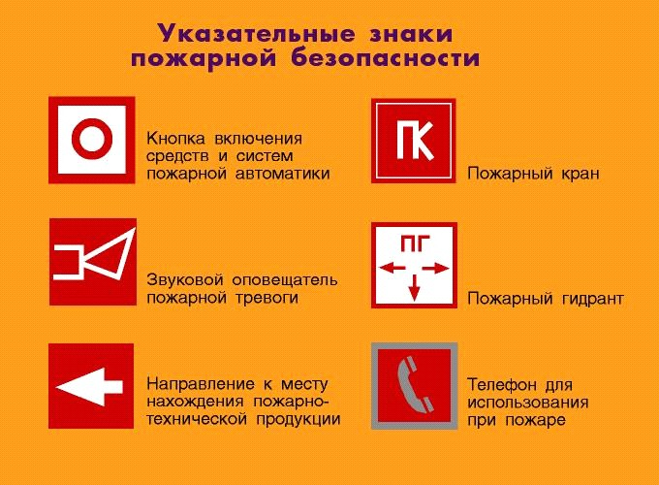

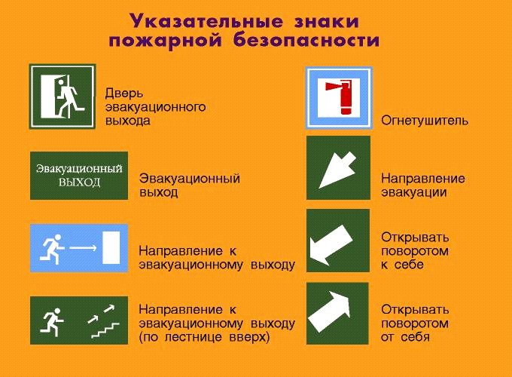

Приложение 2

Приведение в действие ручного огнетушителя

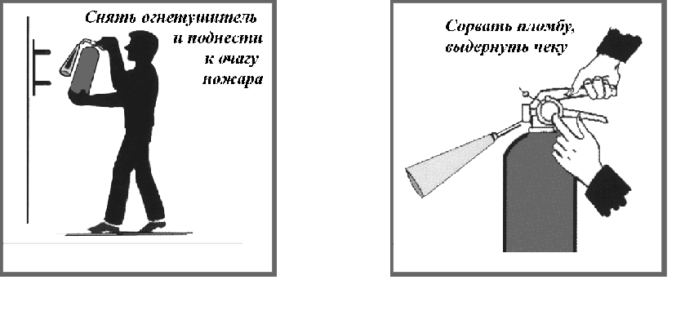
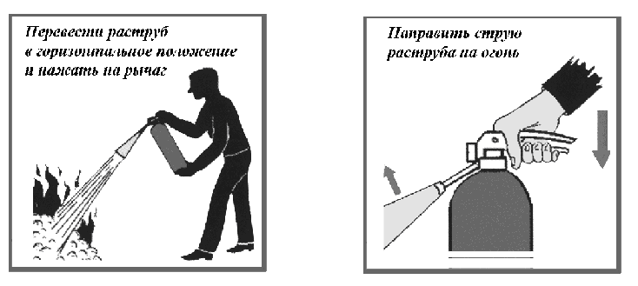

Приложение 3

